DODATEK Č. 5
KE SMLOUVĚ O NÁJMU NEBYTOVÝCH PROSTOR
C.019000002710
e ou uzavřely níže uvedeného dne, měsíce a roku na základě vzájemného konsenzu a za následujících podmínek tyto smluvní strany :

Vyso é učení technické v Brně
s· onínská 548/1, 601 90 Brno
2 6305
. cz 2 16305
3a- í spojení: účet č. 111043273/0300 vedený u ČSOB, a.s. pené: doc. Ing. Ladislavem Janíčkem, Ph.O., MBA, kvestorem

a síra ě jedné a dále v textu pouze jako „ pronajímatel"

a
Terra S group s.r.o.
Sídlo: Štolcova 569/31, 618 00Brno

V obchodním rejstříku vedeném Krajským soudem v Brně zapsaná v oddílu C, vložka 19409
Nájemce je plátcem daně z přidané hodnoty
Zastoupena: Petrem Schramkem , jednatelem

A na stramě druhé a dále v textu pouze jako „ nájemce"

Smluvnní s rany se tímto dohodly na změně čl. IV., odst. 1 a čl. VI., odst. 4 Smlouvy o nájmu o nebytových prostor č. 01900000271 O ze dne 26. 3. 2009, které nově zní:

IV.Doba trvání nájmu

a o ájemní smlouva se uzavírá na dobu

  - eurčitou od 1. srpna 2016 .

. Plnění a služby poskytované v souvislosti s nájmem

4. Nájemce bere na vědomí a souhlasí s tím, že pronajímatel bude spotřebovano u elektrickou energii a nájemci za cenu od prvododavatele elektrické energie.

Tento dodatek byl vyhoteven ve 3 (slovy: třech) stejnopisech s platností originálu, přičemž nájemce obdrží
1 (slovy:jeden ) apronajímatel 2 (slovy: dvě) vyhotovení.
Tento dodatek č. 5 jenedíslnou součástí výše uvedené smlouvy o nájmu nebytových prostor.
Tento dodatek nabývá účinnosti od 1.8.2016

V Brně dne 19. 7. 2016

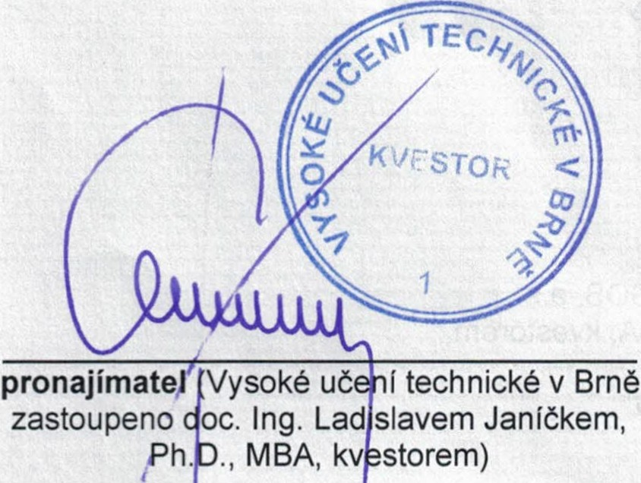íER A S Group s.r.o.
I
I
I
Stolcova 569/31
18 Brno
mc - 6075278S
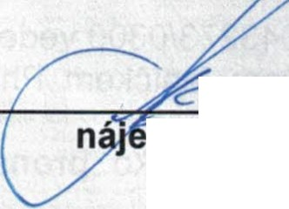č C- c= = =c--r c_
' mce (Petr Schramek , jednatel)

